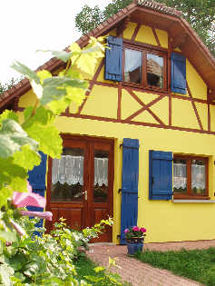
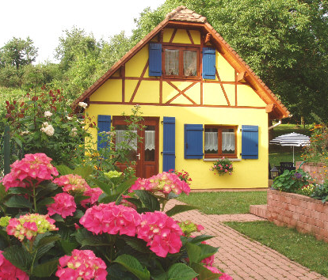
Gîte en Alsace

FICHE DE PRESENTATION

Adresse du gîte :
30, rue des roses
67190 MUTZIG

Sites : http://www.gite-en-alsace.net
ou http://www.un-gite-en-alsace.fr

Pour vous accueillir :
Gilbert et Dominique GUYOT
Tel: 03 88 38 09 11 ou 06 73 09 24 93
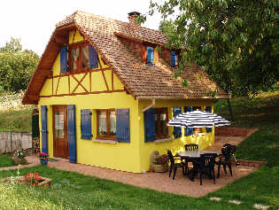
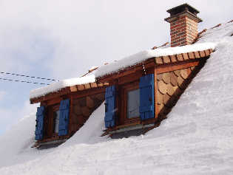
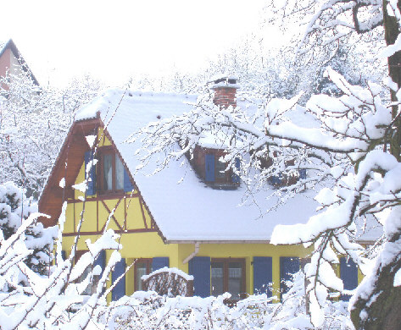
Accès au gîte :

- Par la route : sortir, à MOLSHEIM, de l’autoroute A352 qui vient de STRASBOURG puis tourner à gauche au 1er rond point pour traverser DORLISHEIM vers MUTZIG. A l’entrée de MUTZIG, en fin de la ligne droite qui passe devant les casernes, prendre à gauche la rue des 3 Pics puis, la 2e à droite, la rue des Roses ;
- Par le train : descendre à la gare de MUTZIG sur la ligne T.E.R. STRASBOURG <=> St DIE, qui est à 7 min à pied du gîte. Passer le passage à niveau vers DORLISHEIM (vers les casernes) puis, dans le 1er virage à gauche, prendre vers la droite la rue des 3 Pics et ensuite la 2e à droite, la rue des Roses.

Accueil : sur place par les propriétaires. Les contacter dès votre arrivée.
Le rez-de-chaussée: une pièce avec une cuisine intégrée (meuble en chêne cérusé blanc avec four, hotte, lave-vaisselle, table à induction, réfrigérateur/congélateur, four micro-onde, cheminée avec insert, évier résine bleu, …) et un coin repas (une table 120x80 + 4 chaises) ; une entrée avec rangement et escalier d’accès à l’étage ; une salle d’eau (douche, lavabo, WC, lave-linge).
L’étage: une chambre avec : 1 lit 2 personnes (140x190), 1 lit 1 personne (90x190) & 1 canapé transformable en lit 1 personne (80x190), un coin bureau et un coin salon avec TV couleur et lecteur de DVD/BlueRay.
L’extérieur: 2 terrasses pavées au pied du verger avec salons de jardin et barbecue, 2 parkings extérieurs dédiés dont 1 dans la propriété, 1 chalet de jardin (rangement mobilier extérieur), 1 étente à linge extérieure.
Chauffage par 4 radiateurs rayonnants électriques ou par cheminée à bois avec insert
Pour des informations plus détaillées, consulter le site Internet : http://www.gite-en-alsace.net
Gîte aménagé dans une petite maison indépendante situé sur un terrain de 15 ares partagé avec la maison du propriétaire, en bordure du village de MUTZIG et au pied d’une colline de vieux vergers. Ce choix, idéal pour un couple avec 1 ou 2 enfants ou pour 3 adultes, est un point de départ pour les balades en Alsace, la visite de Strasbourg ou les randonnées dans les Vosges.
Gîte situé dans un quartier résidentiel calme, à côté de la route des vins d’Alsace, au pied de la montagne vosgienne et à 25 min. (train ou autoroute) de Strasbourg mais pas trop isolé : commerces à proximité (2 centres commerciaux : à 1,5 km et à 4 km) ; médecins, dentistes, pharmacies à Mutzig (à 1 km); piscine à Mutzig/Molsheim (à 2,5 km).
- Le tarif forfaitaire proposé au devis correspond à une location par semaine, du samedi 16 h au samedi suivant 10 h,
incluant la consommation d'eau, d'électricité (*) et, le cas échéant, de bois de chauffage pour la cheminée pour une utilisation normale du gîte.
- Le chauffage, à l'aide des radiateurs rayonnants électriques ou à l'aide de la cheminée à bois avec insert, est inclus dans ce tarif forfaitaire (*).
- Ce tarif forfaitaire intègre la fourniture des produits pour vous faciliter l'entretien du gîte et un kit pratique pour simplifier votre installation (2 tablettes pour le lave vaisselle, 1 tablette pour le lave linge, 2 rouleaux de papier toilette, 1 rouleau d'essuie tout et un sac poubelle).
- Le linge de maison (draps, taies, serviettes, gants de toilette) n'est pas inclus dans cette offre. Deux couvertures par couchage sont fournies.
- La taxe de séjour demandée par la commune, qui reste modique (0,45 € par personne et par jour en 2013), est en sus.
(*) consommation électrique restant à l’intérieur du forfait d’électricité porté au contrat pour votre séjour.

ANIMAUX non admis
Location par semaine, du samedi d’arrivée 16h au samedi de départ 10h
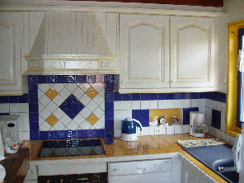
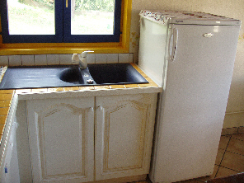
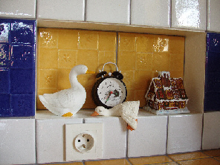
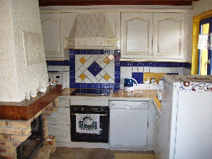
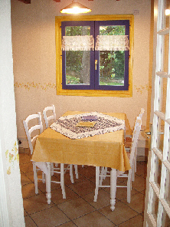
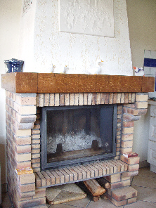
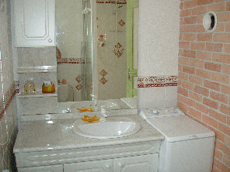
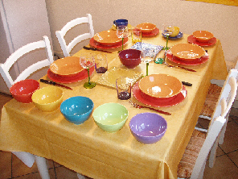
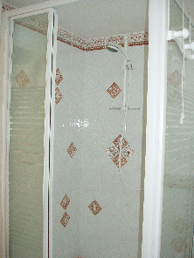
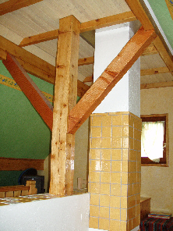
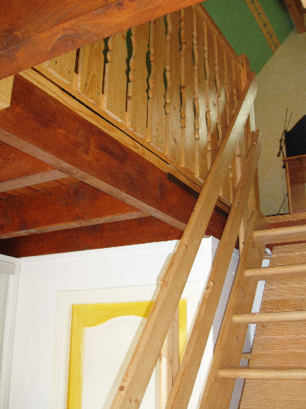
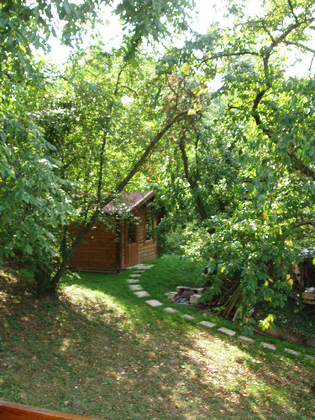
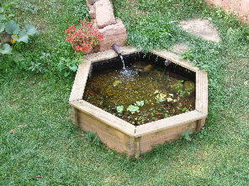
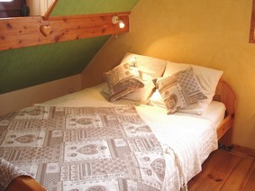
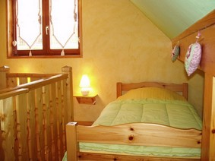
PETIT ELECTROMENAGER
- Grille-pain électrique 1000 W ;
- Croque-monsieur électrique 600 W ;
- Bouilloire électrique 2000 W ;
- Batteur électrique 150 W ;
- Cafetière électrique 640 W ;
- Robot marie électrique 600 W.
- Sèche-cheveux électrique 1200 W.
- Fer à repasser 1000 W
- Appareil à raclette / Grill 1200W.
- Balance ménagère électronique 5kg
- Presse agrumes électrique
EQUIPEMENT ELECTROMENAGER
EN CUISINE
- Lave-vaisselle VEDETTE 12 couverts ;
- Four ROSIERE rustique, chaleur tournante, tournebroche, nettoyage par pyrolyse, 3 680 W ;
- Table de cuisson à induction SAUTER, de 4 feux dont 2 avec minuterie électronique ;
- Four à micro-ondes de 20 l de 800 W avec 7 niveaux de puissance et plateau tournant ;
- Réfrigérateur WIRLPOOL de 200 l de classe A avec compartiment congélateur 4* de 22 l ;
- Hotte de cuisine aspirante avec filtres lavables en lave-vaisselle ;
EN SALLE DE BAIN
- Lave-linge VEDETTE OCEANE de capacité 5 kg et essorage 1 000 T/min.
DANS L'ENTREE (placard)
- Aspirateur « sans sacs ».
- Appareil à raclette
DANS LA CHAMBRE/SALON
- Téléviseur couleur LCD ;
- Lecteur de DVD/BlueRay ;
- Station météo domotique (date et heure, lever/coucher du soleil, température et humidité intérieure et extérieure, évolution pression barométrique et prévision météo).
MOBILIER
EN CUISINE
- une table laquée blanche à pieds tournés de 120 x 80 cm ;
- quatre chaises blanches avec assise paillée à l'ancienne ;
- un petit meuble avec étagères de rangement des documents touristiques.
DANS L'ENTREE
- une table à repasser, rangée dans la penderie.
DANS LA SALLE DE BAIN
- un support rouleaux de papier WC;
- un porte-serviettes.
DANS LA CHAMBRE/SALON
- un lit de 2 personnes en 140 x 190 cm en pin verni ;
- un lit de 1 personne en 90 x 190 cm en pin verni ;
- un canapé transformable en lit d'appoint d'une personne en 80 x 190 cm ;
- une commode de rangement en pin en 100 x 46 x 75 cm avec 4 tiroirs et 2 étagères ;
- un bureau en 110 x 60 cm en pin verni et sa chaise ;
- 2 tables de chevet avec lampe de chevet ;
- un spot de lecture ;
- une table basse de salon en 40 x 60 cm ;
- un meuble TV en pin verni ;
- un tabouret en pin verni ;
- une lampe d'ambiance derrière le canapé.
L'AMENAGEMENT EXTERIEUR DU GITE
EN TERRASSE
- allées et terrasse en pavés rouge vieillis ;
- une table de jardin bleu Provence octogonale pour 4 personnes et une table en bois pour deux personnes ;
- 4 fauteuils de jardin bleu Provence + 2 chaises bois ;
- un parasol ;
- un barbecue WEBER de diamètre 47cm + couvercle ;
- un point d'eau sur fontaine murale ;
- un abri à bois pour la cheminée.
DANS LE VERGER
- un étendoir à linge de forme parapluie
- un chalet bois pour rangement du mobilier extérieur
EN BORDURE DE LA RUE DES ROSES
- deux parkings privés pavés (1 dans la propriété) ;
- une allée pavée reliant le parking au gîte avec éclairage nocturne automatique.

